**Joyería Ohtli**

Integrantes

Bibiana Caldera Medina

Karen Poleth Martínez Castelán

Alondra Ximena Damián Hernández

Jessica Cruz Chantes

Diana Ailyn Fabela Peralta

Nombre del docente

Luis Felipe Laiton Cortes

Diseño Web

Técnico laboral en digitación

y procesamiento de datos

Kuepa

24 de abril del 2022

**Tabla de contenido**

***Introducción 4***

***Planeación 4***

**Roles de trabajo 4**

**Marco referencial 6**

Información del mercado 6

Competidores 6

Tendencias 6

Marco Legal 8

Tipo de software a desarrollar: Licenciamiento 9

Licenciamiento 10

Psicología del color 10

Metodología espiral 11

Tablero Design Thinking 12

**Definición de requerimientos 12**

Requisitos funcionales: 12

Requisitos no funcionales: 14

**Definición de recursos 14**

Personal 14

Herramientas y tecnologías 14

Infraestructura 16

**Riesgos potenciales 16**

Tabla 1. Riesgos potenciales 16

**Control 25**

Tabla 2. Control del desarrollo 25

***Aplicativo 29***

**Audiencia 29**

**Objetivos 29**

**Alcance 30**

**Diseño visual 30**

Principios de diseño 30

Paleta de colores 31

Tipografía 33

**Wireframes / prototipos 33**

***Manual de instrucciones 34***

***Bibliografía 41***

**Tablas de imágenes y Tablas**

**Imagen 1. Búsqueda en Marcia …………………………………………………………………………. 9**

**Imagen 2. Metodología Espiral ………………………………………………………………………….12**

**Tabla 1. Riesgos potenciales …………………………………………………………………………....16**

**Tabla 2. Control del desarrollo ……………………………………………………………………….... 25**

**Imagen 3. Ejemplo de principio del diseño utilizado ………………………………………………31**

**Imagen 4. Paletas de colores ………………………………………………………………………......31**

**Imagen 5. Armonía de color ……………………………………………………………………….……32**

**Imagen 6. Tipografía …………………………………………………………………………………….33**

**Imagen 7. Manual de instrucciones generales ……………………………………………………..38**

**Imagen 8. Manual de instrucciones acceder a la página principal ……………………………..39**

**Imagen 9. Manual de instrucciones: traductor ……………………………………………………..39**

**Imagen 10. Manual de instrucciones: conversor de moneda …………………………..………..40**

**Imagen 11. Manual de instrucciones: detector de ubicación ……………………..……………..40**

**Imagen 12. Manual de instrucciones general :Tienda blog ……………………..…………….…40**

**Imagen 13. Manual de instrucciones general : buscador ……………….………………………..41**

**Imagen 14. Manual de instrucciones general : carrito ………………..……………………………41**

**Imagen 15. Manual de instrucciones general : inicio de sesión …………………….…………...42**

**Imagen 16. Manual de instrucciones: descripción ………………………………………………...42**

**Imagen 17. Manual de instrucciones : ir a la tienda …………………………………………........43**

**Imagen 18. Manual de instrucciones: Nosotros ……………………………………………...…….43**

**Imagen 19. Manual de instrucciones : Preguntas y respuestas ……………………..…………..44**

**Imagen 20. Manual de instrucciones : Logotipo ……..………………………………………..……44**

**Imagen 21. Manual de instrucciones : links adicionales ………………………………..…..……44**

**Imagen 22. Manual de instrucciones : Newsletter ……………………………………..…………...45**

# Introducción

Ohtli es una joyería artesanal que busca acercarte a la cultura mexicana a través de la belleza y el valor cultural de la joyería tradicional. La palabra "ohtli" significa camino en náhuatl, y representa la misión de esta marca: ayudarte a encontrar el camino a la cultura mexicana a través de la joyería artesanal, enraizando las tradiciones y artesanías propias de México. Cada pieza de joyería de Ohtli es una obra de arte única, hecha a mano por artesanos mexicanos altamente capacitados y dedicados a mantener viva la tradición de la joyería artesanal. Las técnicas y materiales utilizados en la creación de estas joyas son antiguas y han sido transmitidas de generación en generación, lo que garantiza que cada pieza sea auténtica y esté impregnada del espíritu y la historia de México. Ohtli se enfoca en la calidad, la originalidad y la autenticidad, y su objetivo es brindarte la oportunidad de poseer una joya única que no solo es hermosa, sino que también tiene un significado cultural profundo. Si estás buscando una manera de conectarte con la rica y variada cultura mexicana, Ohtli es la opción perfecta para ti. Por otro lado, Othli busca apoyar a los artesanos económicamente, legalmente e intelectualmente. Más allá de formar una alianza para la venta y distribución de sus creaciones, se tiene el objetivo de asesorar y dar crédito a la mano mexicana que elabora dichos diseños.

Por medio de una aplicación web se busca desarrollar el proyecto de la Joyería Ohtli, en este documento se detalla todo el desarrollo de la aplicación, iniciando por su concepción. Se describen los objetivos, los requisitos, y los recursos necesarios para el proyecto. También incluirá información sobre un marco referencial, los riesgos y las estrategias de mitigación, los roles y responsabilidades de los miembros del equipo. Para garantizar un proceso de desarrollo eficiente y exitoso, se utilizará la metodología en espiral.

# Planeación

## Roles de trabajo

En esta sección se establecen los roles de trabajo que tendrá cada uno de los integrantes del equipo. Es importante definir las responsabilidades de cada uno para que puedan llevar a cabo su trabajo de manera efectiva y se eviten confusiones o solapamientos en las tareas.

* Director del proyecto - Bibiana Caldera Medina

Se encargará de:

* Dirigir el proyecto
* Definir objetivos
* Gestionar estratégias y negocio
* Integrar el proyecto para satisfacer las necesidades del cliente
* Mantener los niveles de calidad
* Analista de riesgos - Karen Poleth Martínez Castelán

Se encargará de:

* Ayudar a la definición de los objetivos
* Analizar la posibilidad de riesgos
* Identificar riesgos
* Evaluar los riesgos
* Realizar el seguimiento de los riesgos
* Identificar posibles alternativas de actuación
* Elaborar el plan de mitigación
* Desarrollador - Alondra Ximena Damián Hernández y Jessica Cruz Chantes

Se encargará de:

* Desarrollar software
* Realizar pruebas al software durante el desarrollado
* Atender los defectos de desarrollo encontrados durante las pruebas de testeo
* Mantener la documentación de cambios actualizada
* Especialista de calidad y seguridad - Diana Ailyn Fabela Peralta

Se encargará de:

* Verificar que el código cumpla con los requisitos
* Verificar que el código sea seguro (no cuente con vulnerabilidades)
* Asegurar la calidad del código
* Asegurar la protección de datos confidenciales
* Asegurar el cumplimiento de las normas de la calidad
* Establecer políticas de gestión de servicios que se adecue al proyecto
* Asegurar que los requerimientos del cliente están fijados y comprendidos con el propósito de mejorar la satisfacción del cliente
* Determinar y proveer recursos para la planificación, implementación,

monitorización, revisión y mejora en la entrega de los servicios y en la

gestión

## Marco referencial

### Información del mercado

El mercado ideal para Ohtli son las personas que valoran la originalidad y la calidad, y que buscan algo más allá de la joyería comercial y masiva. Además quieren un toque de elegancia y sofisticación en su aspecto, y que buscan piezas que no se encuentren en ningún otro lugar. Siendo el punto más importante el apoyar a las comunidades artesanales de México y promover el patrimonio cultural de este país.

### Competidores

Se encontraron marcas similares que presentan una propuesta sobre joyería artesanal mexicana. A continuación se despliega una lista de los posibles competidores, así como un análisis individual de cada uno de ellos.

* [Mariana Barranco Joyería](https://www.marianabarranco.mx): Es una joyería que presenta un estilo similar al diseño que se presenta en Oaxaca, principalmente aquellos elaborados en el barro negro.
* [Caracol púrpura](https://caracolpurpura.com.mx/collections/joyeria-huichol-aretes): Es una tienda de joyería Huichol. Es un competidor directo, sin embargo el enfoque de Othli busca abarcar productos de todo tipo de étnicas.
* [Bonito](https://bonitomx.com/): Es una tienda en línea que presenta artículos (joyería, sombreros, ropa, etc) con diseños artesanales. Consideramos que es un competidor directo y retador por su gran diversidad.
* [Karati](https://www.karati.com/que-es-la-joyeria-artesanal-y-como-crearla/): A pesar de no ser una competencia directa, puede ser utilizada a nuestro favor como proveedor, pero al mismo tiempo representa una amenaza porque permite la entrada a nuevos competidores.
* [Casa Méjicu](https://casamejicu.com/collections/all/joyeria): Es un proyecto que no compite directamente con el nuestro, sin embargo cuenta con el mismo giro en torno a las tradiciones y cultura del mexicano.

### **Tendencias**

Joyería:

* **Aros, pendientes y collares :** Elegir los pendientes, aros y collares combinados es fundamental. La tendencia invita a usar más de un accesorio al mismo tiempo, pero no podemos olvidarnos de la armonía. La bisutería artesanal tiene la ventaja de que cada colección comparte ese toque de autenticidad, por lo que combinarlas se hace de lo más divertido y creativo.
* **Materiales :**Estos son los elementos que permiten definir el cómo se apreciará estos una vez elaborados. Entre los más usados durante el nuevo año debemos destacar: Metal ,Cobre ,Cerámica
* **Perlas**: Las perlas dentro de las nuevas tendencias de la joyería artesanal mexicana. Cada vez son más los accesorios que acoplan muy bien este tipo de adornos y que terminan generando estilos muy peculiares.

Tendencias en redes sociales (Agencia comma):

* **Integración con otras plataformas:** las redes sociales se van más estrechamente con otras plataformas. Es importante considerar está tendencia para generar una estrategia digital ideal.

Tendencias de consumo (La caja company):

* **La exigencia de marcas con más compromiso ético:** Los consumidores no sólo esperan que una marca satisfaga sus necesidades o gustos, los nuevos consumidores esperan que dichas marcas tengan un compromiso ético que sea un reflejo de sus valores como empresas.
* **La nostalgia hacia la “tradición”:** El decrecimiento de la globalización vivido durante la pandemia sigue influyendo a que se recuperen elementos típicos de la cultura local, en busca de una autenticidad y de una vuelta a los orígenes que se estaban perdiendo.
* **La búsqueda de marcas con propósito:** El propósito de marca ahora debe ir orientado a provocar un impacto positivo en distintas dimensiones: desde los accionistas, pasando por los trabajadores, los clientes y por supuesto, la sociedad.

### **Marco Legal**

**Términos y condiciones:** Los Términos y Condiciones representan el documento que ayuda a prevenir y resolver los problemas. Por ello, son fundamentales en muchos casos para defenderse en caso de abuso. Las Condiciones de servicio establecen la forma en que se puede utilizar tu producto, servicio o contenido de forma legalmente vinculante.

**Avisos de privacidad:** El aviso de privacidad tiene como propósito principal establecer y delimitar el alcance, términos y condiciones del tratamiento de los datos personales, a fin de que el titular pueda tomar decisiones informadas con relación a sus datos personales y mantenga el control y disposición de la información que le corresponde. (Gob.mx)

**Política de devoluciones:** Conocidas también como políticas de cambio o reembolso, las políticas de devolución son aquellas normas o reglas a través de las que una empresa expresa las condiciones por las que un cliente puede devolver un producto o servicio adquirido. Las políticas de devolución nacen como respuesta a los derechos de compensación que todos los compradores poseen y que, al menos en México, están resguardados mediante la Ley Federal de Protección al Consumidor, siendo lineamientos que ayudan a mantener un balance y lograr una conciliación entre consumidores y negocios. (Tienda nube)

**Contrato de autorización de uso de imágenes: Artículo 17**. Toda persona tiene derecho sobre su imagen, que se traduce en la facultad para disponer de su apariencia autorizando, o no, la captación o difusión de la misma. Siendo un ilícito el que divulgue la imagen de persona sin expreso consentimiento. Es importante tener un contrato que cubra este rubro para evitar cualquier tema legal. (Gob.mx)

**Registro de marca**

Ohtli al ser un proyecto de joyería entraría dentro de la clase 14, la cuál abarca los metales preciosos, los productos fabricados con estas materias que no estén comprendidos en otras clases y, en general, los artículos de joyería, bisutería y relojería. Se realizó una búsqueda por medio de MARCIA en dónde se encuentra que no existe nombres que llegarán a confundirse con el propuesto para este proyecto. Es por eso que existe un alto grado de éxito al momento de registrar las Ohtli.

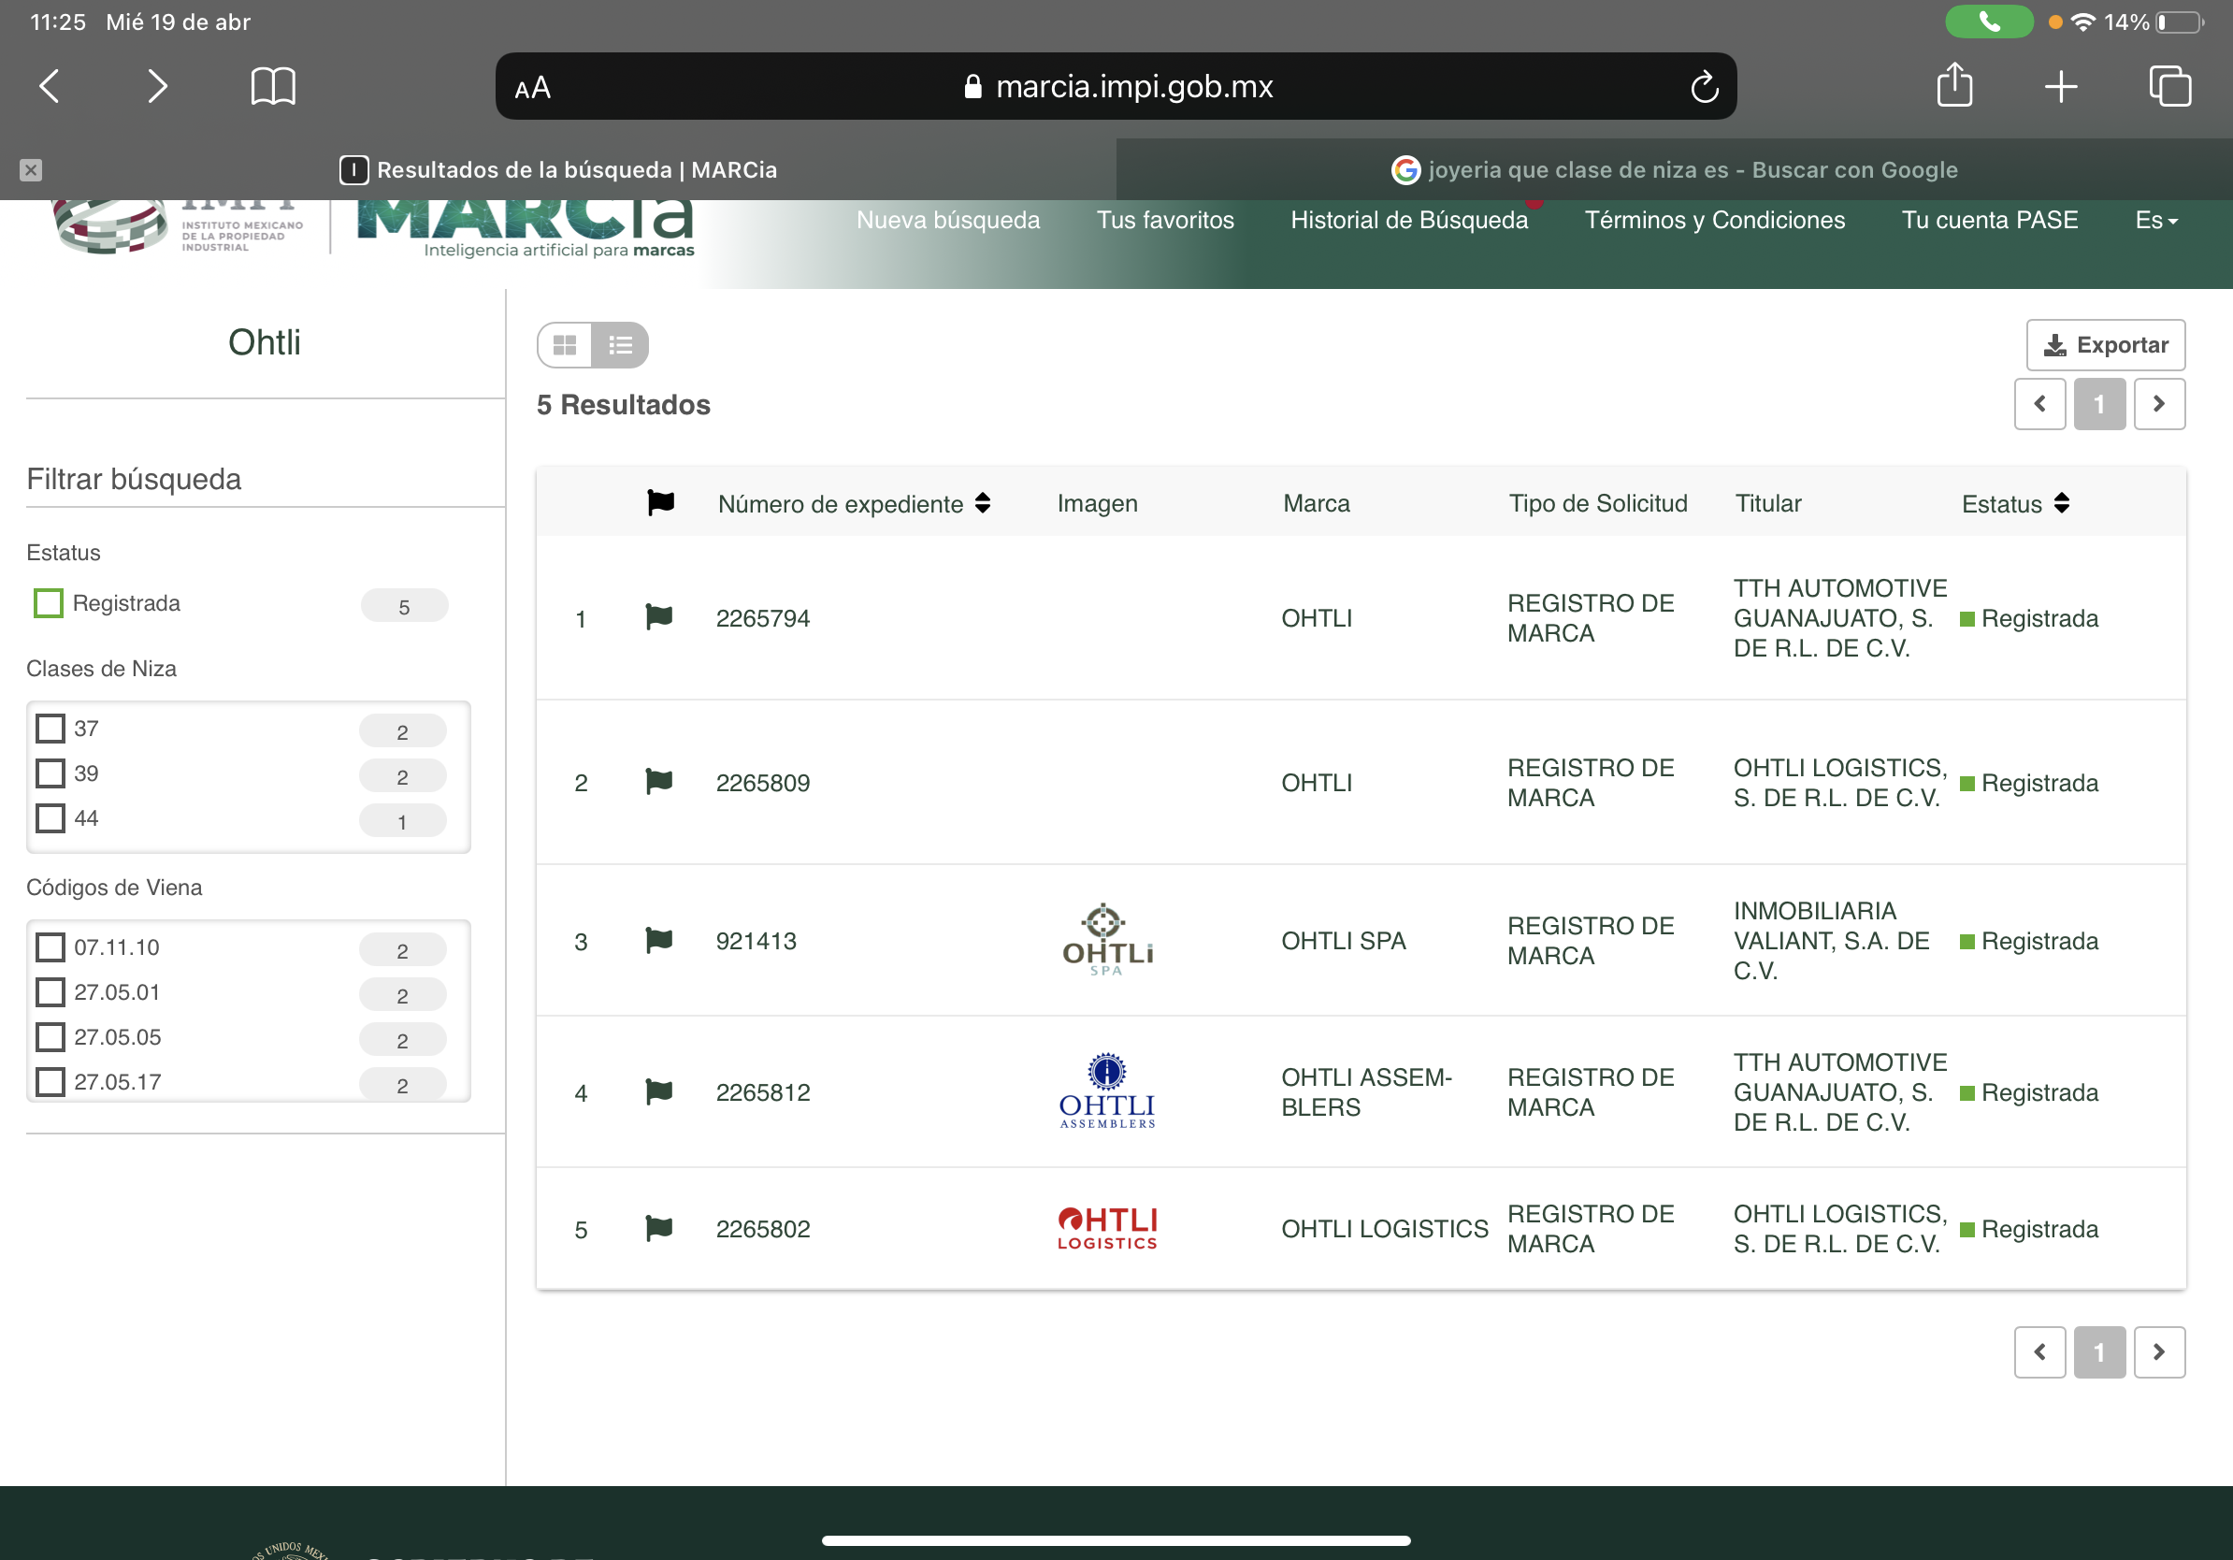

**Imagen 1. Búsqueda en Marcia**

**Propiedad intelectual: Protección de derechos de autor**

El artículo 158 indica que las obras realizadas por lo artesanos mexicanos estarán protegidas por la ley ''contra su explotación sin la autorización por escrito del pueblo o comunidad titular y contra su deformación, hecha con objeto de causar demérito a la misma o perjuicio a la reputación o imagen de la comunidad o pueblo al cual pertenece”. (Gob.mx)

**Ley de protección y fomento a las artesanías**

Esta ley protege explícitamente a los artesanos desde 1989. El objeto de esta Ley es la protección de las artesanías y su fomento, comprendiendo la producción, distribución y comercialización; y la creación del Sistema Estatal de Artesanías. (Gob.mx, 2023)

### Tipo de software a desarrollar: Licenciamiento

Software libre para el desarrollo de la aplicación, se puede usar visual studio code.

Servicio de Hosting Amazon EC2: Elastic Cloud Computing

Capacidad de computación de tamaño variable en la nube. EC2 puede aplicarse para alojar sitios web que usan varios centros de datos y en sitios que tienen que escalarse con balanceador de carga, escalado automático o bases de datos externas con:

* 12 MESES DE USO GRATUITO
* 750 horas al mes gratis de uso de instancias t2.micro o t3.micro con Linux, RHEL o SLES en función de la región
* 750 horas al mes gratis de uso de instancias t2.micro o t3.micro con Windows en función de la región

Registro de dominio en alguna página como: [GoDaddy.com](https://www.godaddy.com/es/tlds/dominio-com)

### Licenciamiento

En el software libre no se requiere licencia. Para el hosting dependerá del tamaño del servidor donde se va a almacenar la página web, las horas de uso y el tráfico que va a recibir. Para el dominio depende del proveedor de dominio, en caso de godaddy.com serían $50 pesos mexicanos aproximadamente el primer año y segundo año $400 pesos mexicanos aproximadamente.

### Psicología del color

* **Rosa:** El rosa es un color emocional e influye en los sentimientos convirtiéndolos en amables, suaves y profundos, transmitiéndonos así afecto, amor y protección. Por tanto, nos aleja de la soledad y nos transforma en personas sensibles. El rosa es un color derivado del rojo, pero mitigado por la pureza del blanco. Si el rojo refleja la parte más sexual, el rosa se asocia al amor altruista y verdadero, indicando romanticismo, encanto, belleza, dulzura, delicadeza, refinamiento, calma y ternura. El color rosa es el símbolo de la juventud que expresa un amor recién nacido, cuyas palabras clave son inocencia, amor, entrega total y ayudar al prójimo. (Francia, G., 2021)
* **Amarillo:** El color amarillo puede ser brillante e intenso, y por eso puede invocar sentimientos fuertes. El amarillo puede llamar nuestra atención rápidamente, pero también puede ser abrasivo cuando se usa en exceso. Puede parecer cálido y brillante, pero también puede dar lugar a fatiga visual. La psicología del color sugiere que ciertos colores son capaces de evocar ciertos estados de ánimo e incluso pueden tener una influencia sobre el comportamiento y el bienestar. (Menéndez, M, 2018)
* **Naranja:** El naranja quiere decir entusiasmo, confianza, éxito, generosidad y creatividad. Es un color con un carácter cálido, y no llega a ser tan agresivo como el color rojo. Incita a la creatividad y tiene un efecto extrovertido y vibrante. Es un color para comunicarse con gente joven ya que transmite optimismo, aventura y sociabilidad. El color naranja hace que un producto parezca más accesible y es adecuado para promocionar alimentos porque estimula el hambre. (Putze, A., 2021)
* **Beige:** La psicología del color, muestra el color crema o beige como el color idóneo para evocar la paz, la tranquilidad y el equilibrio. Su efecto sobre la personalidad, sugiere confiabilidad, sosiego y armonía, pero también la elegancia y sobriedad que adopta del amarillo, de la misma manera que lo hace el marfil. (Goméz, E., 2022)

### Metodología espiral

La metodología ágil a utilizar en este proyecto será el modelo Espiral. Es una combinación del enfoque de cascada con un enfoque iterativo. La metodología implica varias etapas, desde la concepción hasta el desarrollo, mejoras y mantenimiento. Cada etapa se divide en fases que incluyen planificación, análisis de riesgos (en la cuál se hace bastante énfasis), desarrollo y evaluación. Además, se agrega una fase de transición para facilitar la progresión de una etapa a la siguiente. (Deloitte,2020) A continuación se representa gráficamente las etapas e iteraciones de la metodología.

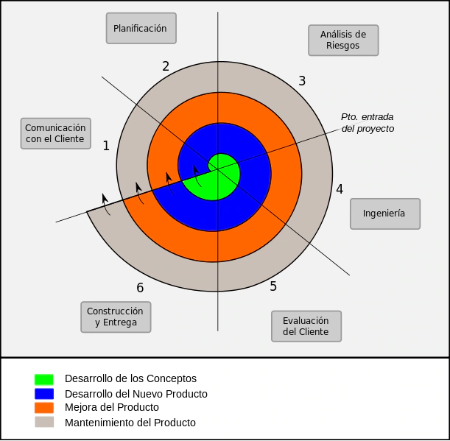

**Imagen 2. Metodología Espiral**

El modelo en espiral es popular en proyectos grandes y complejos de desarrollo de software, ya que permite un control del presupuesto y un análisis periódico de los riesgos. La estructura cíclica del modelo ayuda a descartar conflictos entre el diseño y las exigencias técnicas del software, y permite obtener feedback para integrar a los promotores y usuarios desde el principio. Sin embargo, la gestión continua y minuciosa del proyecto es esencial para obtener estas ventajas. A pesar de las pruebas, puede haber partes inacabadas del programa que lleguen al sistema productivo, lo que aumenta el riesgo de errores y retrasos en el desarrollo si se deben tomar decisiones importantes en el transcurso de un ciclo o en la planificación del siguiente. (Start up Guide IONOS, 2020).

### Tablero Design Thinking

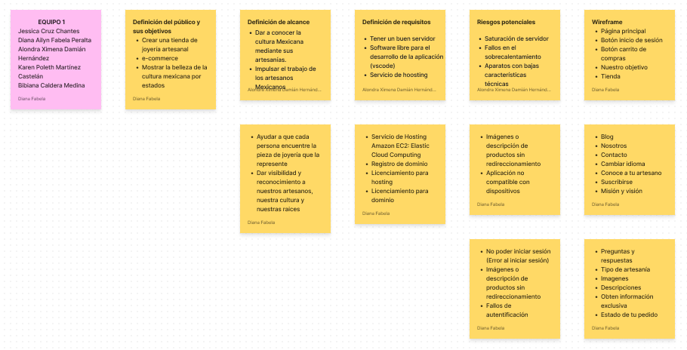

<https://www.figma.com/file/uMyrKv5hTjGuXFzjCnYcrm/Design-Thinking-TP?node-id=18%3A81&t=4ioZCoKbemBXbved-1>

## Definición de requerimientos

### Requisitos funcionales:

* Para los usuarios registrados, se activa la sección de carrito de compras
* Al presionar el botón de agregar al carrito de compras, este último mostrará un identificador con la cantidad de productos registrados.
* Vinculación adecuada con la pasarela de pago (tarjeta de crédito, paypal, oxxo, transferencia)
* Vinculación con paquetería, se mostrará una sección para llenar datos de domicilio. Seguimiento de paquete desde la aplicación web.
* Botones de agregar a carrito y comprar deban de ser funcionales
* Traductor según la región del usuario
* Cambio de divisas en precios del producto según la región de usuario,en caso de usar vpn , se despliega un anuncio que se está comprando en esa región.
* Botón de compra en la página de inicio te redirecciona a la tienda donde te despliega los productos
* Icono de menú despliega correctamente las categorías
* Las imágenes y descripciones de los productos deberán redireccionar correctamente al detalle del producto
* Los iconos para realizar zoom ubicados sobre las imágenes de los productos deberán acercar o alejar la imagen según se seleccionen
* En el detalle de producto se contará con un carrusel de imágenes que su principal objetivo será mostrar imágenes del producto desde diferentes ángulos al momento de desplazar
* Botones de comprar ahora y de agregar al carrito, ubicados en el detalle de producto redirecciona correctamente
* Icono de login redireccione a la página de iniciar sesión o registrarse
* Link de blog ubicado en el footer redirecciona correctamente
* Link de tienda ubicado en el footer redirecciona correctamente
* Link de contacto ubicado en el footer redirecciona correctamente
* Link de mi carrito ubicado en el footer redirecciona correctamente
* Link de preguntas ubicado en el footer frecuentes redirecciona correctamente
* Link de newsletter ubicado en el footer redirecciona correctamente
* Iconos de redes sociales ubicado en el footer redirecciona correctamente
* Filtros que sean funcionales: búsqueda y completar compra
* Iniciar sesión para ver: carrito de compra, seguimiento de envíos y perfil
* Vinculación de notificaciones de compra vía correo electrónico
* Diseño responsivo mediante el uso de media queries enfocado en dispositivos de escritorio y teléfonos móviles

### Requisitos no funcionales:

* Diseño web con motivos artesanales
* Diseño responsivo por medio de
* Fácil navegación
* Velocidad de respuesta
* Accesibilidad: Subtítulos, descripción de la imágenes
* Al tener datos sensibles tener certificación SSL https

## Definición de recursos

Aquí se establecen los recursos necesarios para llevar a cabo el proyecto, tanto internos como externos. Los recursos pueden incluir personal, tecnología, herramientas, infraestructura, presupuesto, entre otros.

### **Personal**

* Internos:

Dueño del proyecto

Project manager

Scrum master

Diseñadores UX y UI

Analista de riesgos

Analista comercial

Desarrolladores de software

Personal administrativo

Especialista de calidad y seguridad

* Externos:

Artesanos Mexicanos

### Herramientas y tecnologías

* Internos:  
  o Hardware:

Laptops

Tablets

Teléfonos celulares

o Software:

Figma

Visual Studio

Python

Java

PHP

SQL

Tabla de control de actividades

Design thinking

Sistema operativo windows 10

Sistema operativo android

Sistema operativo iOS

Sistema operativo macOS

* Externos:

o Software:

Librerías de java

JavaScript

AngularJS

React

CSS

GitHub

Netily

Internet 5G

Nube

o Hardware:

Impresora

Escáner

Servidor

### Infraestructura

* Internos:

Computadoras de escritorio

Centros de datos

Hubs

Routers

Conmutadores

Instalaciones (escritorios, sillas, pizarras)

* Externos:

Servidor

## Riesgos potenciales

En esta etapa de acuerdo a las fuentes de riesgo se identifican riesgos potenciales que se puedan presentar durante el proyecto donde se determina la probabilidad de ocurrencia del riesgo y el impacto, variables que nos permiten establecer el nivel de riesgo que se muestra como valoración en la siguiente tabla , se mide en una escala de 1 a 5, donde 1 es bajo y 5 alto , la valoración se calcula por medio de una multiplicación (Probabilidad x impacto ) dando como resultado el valor de la valoración del riesgo. La Prioridad se da en base a la valoración donde se muestra en la siguiente tabla los riesgos de mayor a menor valoración , además se muestra un plan de mitigación para cada riesgo como plan de acción en caso de que se llegue a presentar ese riesgo durante el proyecto .

**Tabla 1. Riesgos potenciales**

| **Prioridad** | **Riesgo** | **Probabilidad** | **Impacto** | **Valoración** | **Plan de mitigación** |
| --- | --- | --- | --- | --- | --- |
|  | Saturación de servidor | 4 | 5 | 20 | Si nuestra red wifi se encuentra en un canal compartido por otras redes , se cambiará a un canal libre para recuperar el rendimiento óptimo de la red . |
| Fallos en el servidor sobrecalentamiento | 3 | 5 | 15 | Instalar sistemas de ventilación y enfriamiento de gran potencia . |
| Aparatos con bajas características técnicas | 3 | 5 | 15 | Siempre tener un técnico competente en el personal que dé mantenimiento a las máquinas y a su vez siempre exista un técnico disponible para reparar aparatos ante cualquier imprevisto. |
| Diseño poco intuitivo | 3 | 5 | 15 | Revisar la usabilidad de la página web y hacer cambios para cumplir el objetivo de desarrollar y diseñar una página web en donde los usuarios tengan que pensar y trabajar menos para satisfacer su necesidad . |
| Imágenes o descripción de productos sin redireccionamiento | 3 | 5 | 15 | Revisión del hipervínculo y código fuente ante probables fallas para la redirección.  Revisar si la página o el producto a la que se está redirigiendo aún existe. |
| Aplicación no compatible con dispositivos | 3 | 4 | 12 | Ofrecer una versión lite de la página que no requiere tantos recursos ya que a veces es más problema de que el cliente tiene navegadores sin actualizar o no tiene java activo. |
| Error de carga en la página web | 2 | 5 | 10 | Revisión y pruebas al servidor para su correcto funcionamiento.  Tener una sección de ayuda o chat que algún técnico maneje para poder orientar al cliente a habilitar o deshabilitar las funciones que no le permiten acceder a nuestra página. |
| Robo de contraseñas | 2 | 5 | 10 | Tener una política de cambio de contraseña cíclico (que cada cierto tiempo se deba cambiar y que sea determinada longitud y caracteres) así como tambien tener preguntas de seguridad para recuperar la cuenta así como el correo a la mano y activo para poder mandar una solicitud de cambio de contraseña. |
| Ausencia de personal del equipo (por enfermedad o problemas personales ) | 2 | 5 | 10 | Tener un suplente para cada integrante del equipo en caso que se tenga que ausentar por algunos días . |
| Oferta no competitiva (que el personal se vaya con la competencia al ser un sueldo bajo ) | 1 | 5 | 10 | Firmar un contrato con la duración del proyecto para evitar que algún integrante deje el trabajo en proceso . |
| El personal del equipo no entregó sus tareas a tiempo . | 2 | 5 | 10 | Reducir el tiempo de entrega de la siguiente tarea para compensar el retraso de la tarea y hacer un reporte diario con el avance de su trabajo por cada integrante del equipo para evitar retrasos en sus tareas. |
| Compatibilidad con navegadores | 3 | 3 | 9 | El problema más común en estos casos es la detección de navegadores obsoletos, ya que si se utiliza un navegador viejo u obsoleto, java lo puede no detectar el navegador, en estos casos la solución más simple es eliminar la detección del navegador por lo que se tiene que guiar al usuario en la forma correcta para poder eliminar la detección del navegador por su cuenta ya que nosotros como diseñadores y/o programadores web necesitamos usar la tecnología más moderna para ofrecer así una mejor seguridad para el usuario al usar datos personales. |
| Imágenes de los productos no cargan por rendimiento de la aplicación | 2 | 4* | 8 | Ante alto flujo de demanda en la aplicación a ciertas horas o en ciertos días ya sea que haya ofertas o la aplicación tenga mucho flujo, se puede ver un cambio de hosting a un plan más grande o de alto rendimiento, también se podría implementar perfiles baseline (una lista de clases y métodos incluidos en una APK para precompilar rutas de acceso y que así el acceso y la navegación sean más rápidas) en la aplicación o biblioteca para mejorar el rendimiento. |
| No poder iniciar sesión (Error al iniciar sesión) | 2 | 4 | 8 | Nuevo archivo de inicio de sesión , a veces el archivo de código puede estar dañado o cargando incorrectamente . |
| Botones sin funcionamientos | 2 | 4 | 8 | Verificar los códigos de los botones para solucionar el problema existente . |
| Imágenes o descripción de productos sin redireccionamiento | 2 | 4 | 8 | Verificar el código existente de redireccionamiento y sustituirlo por otro código si se requiere . |
| El diseño responsivo no se adapta correctamente | 2 | 3 | 8 | Utilizar bocetos en papel para mostrarle al cliente cómo se va a comportar el diseño en diferentes tamaños de pantalla. |
| Fallos de autentificación | 2 | 3 | 6 | Tener un método de autenticación más seguro para poder acceder en caso de presentar fallas en los primeros (Un video de la persona diciendo una frase exacta para acceder). |
| Pérdida del control de acceso | 1 | 5 | 5 | En caso de que el cliente pierda acceso a su usuario o contraseña, tener preguntas de seguridad o enviar código de recuperación al mail para que pueda volver a acceder.  En nuestro caso siempre tener un respaldo de las credenciales u otro método de acceso, sin embargo si se trata de un hackeo o un ataque directo a nuestra página y perdemos acceso y control total a la página se puede conectar directamente al servidor por el acceso local y deshabilitar momentáneamente la página para proteger los datos de la misma empresa, del cliente y de los empleados. |
| Ataques cibernéticos | 1 | 5 | 5 | Siempre tener un respaldo de las credenciales o contar con otro método de acceso para recuperarlo, sin embargo si se trata de un hackeo o un ataque directo a nuestra página y perdemos acceso y control total a la página se puede conectar directamente al servidor por el acceso local y deshabilitar momentáneamente la página para proteger los datos de la misma empresa, del cliente y de los empleados. |
| Secuestro de información | 1 | 5 | 5 | Limpiar la sesión del usuario en otros equipos si este lo solicita en caso de que existiera algún tipo de secuestro de información o abuso de confianza en el que estén haciendo un mal uso de su usuario. |
| Error de pago por fallo en pasarela de pago | 1 | 5 | 5 | Ponerse en contacto con el equipo de soporte de pasarela de pago . |
| No poder registrarse (Error al registrarse) | 1 | 5 | 5 | Nuevo archivo de registro , a veces el archivo de código puede estar dañado o cargando incorrectamente . |
| Pérdida de empleados con más experiencia | 1 | 5 | 5 | Conseguir que los integrantes del equipo se sientan parte del proyecto y tener un suplente para cada integrante del equipo . |
| Mala comunicación con los integrantes del equipo | 1 | 5 | 5 | Hacer Feedback entre el líder y los integrantes del equipo debe ser constante y fluido . |
| Desmotivación de los integrantes del equipo | 1 | 5 | 5 | Tener un alto compromiso con el proyecto ,evitar la rutina ,hacer sentir cómodos a los integrantes del equipo, para que el equipo sienta que su trabajo es útil y valioso. |
| No atender las quejas apropiadamente (conflicto entre integrantes del equipo ) | 1 | 5 | 5 | Tener una plática con los integrantes afectados para solucionar el conflicto .  Tener una buena comunicación con los integrantes del equipo para evitar que se produzcan desacuerdos, disputas y conflictos . |
|  | No contar con permisos de derecho de autor | 1 | 5 | 5 | Pedir permiso al autor o autores de los materiales que se desean utilizar . |
| Usuario olvidó contraseña (leyenda debajo campos de inicio de sesión) | 4 | 1 | 4 | En caso de que el cliente pierda acceso a su usuario o contraseña, tener preguntas de seguridad o enviar código de recuperación al mail para que pueda volver a acceder y posteriormente poner una contraseña nueva. |

## 

## Control

En esta etapa se muestra el correcto control de desarrollo del proyecto a continuación se muestra una tabla con el riesgo potencial y su indicador que nos ayuda a identificar señales antes de que se materialice el riesgo y se muestran tres apartados donde nos indica cuantas veces se podría presentar el riesgo antes de que pase a la fase de riesgo peligroso , también se define la frecuencia de monitoreo para cada riesgo para evitar que se presente el riesgo y tomar plan de acción en caso de que se presente .

A continuación se muestra la clasificación de la presencia de riesgos durante el proyecto :

| **Bueno** | El riesgo se presenta 1 vez | |
| --- | --- | --- |
| **Aceptable** | El riesgo se presenta más de 1 vez | |
| **Peligroso** | El riesgo se presenta de 3 a 5 veces | |

**Tabla 2. Control de riesgos**

| **Riesgo** | **Indicador de riesgo** | **Bueno** | **Aceptable** | **Peligroso** | **Frecuencia de monitoreo** |
| --- | --- | --- | --- | --- | --- |
| Saturación de servidor | Aumento de actividad o de usuarios en las redes móviles o fijas. | 1 | 2 | 3-5 | Semanalmente |
| Fallos en el servidor sobrecalentamiento | No contar con sistemas de ventilación y enfriamiento de gran potencia | 1 | 2 | 3-5 | Quincenal |
| Aparatos con bajas características técnicas | Bajo rendimiento | 1 | 2 | 3-5 | Mensualmente |
| Imágenes o descripción de productos sin redireccionamiento | Mal diseño de programación | 1 | 2 | 3-5 | Semanalmente |
| Diseño poco intuitivo | Durante las pruebas los usuarios tuvieron dificultades para navegar en la página web. | 1 | 2-3 | 4-5 | Semanalmente |
| Fallos en el servidor por causas físicas como incendios y suministro eléctrico. | No contar con medidas de presión contra incendios y suministros de alta potencia de energía. | 1 | 2 | 3-5 | Mensualmente |
| Aplicación no compatible con dispositivos | El usuario utiliza dispositivos obsoletos, sin actualizar o con el software sin actualizar. | 2 | 4 | 6 | semanalmente |
| Error de carga en la página web | Error de conexión de lado del cliente o del servidor de nuestro lado | 1 | 2 | 4-5 | semanalmente |
| Robo de contraseñas | El usuario es víctima de abuso de confianza o ha dejado su sesión abierta en algún lugar público. | 1 | 3 | 4-5 | mensualmente |
| Error de carga en un segmento específico | Error de programación, ya no existe ese producto, error en el código de hipervínculo | 1 | 2 | 3-5 | semanalmente |
| Ausencia de personal del equipo (por enfermedad o problemas personales ) | Solicitud de permiso de ausencia por parte de algún integrante del equipo | 1 | 2-3 | 4-5 | Diariamente |
| Oferta no competitiva (que el personal se vaya con la competencia al ser un sueldo bajo ) | Desinterés por el puesto de trabajo por algún integrante del equipo. | 1 | 2 | 4-5 | Semanalmente |
| El personal del equipo no entregó sus tareas a tiempo | No están avanzando con su tarea con el tiempo sugerido | 1 | 2 | 4-5 | Diariamente |
| Compatibilidad con navegadores | Navegadores obsoletos | 1 | 2 | 4 | Semanalmente |
| Imágenes de los productos no cargan por rendimiento de la aplicación | Saturación o error del servidor | 1 | 2 | 3 | Diariamente |
| No poder iniciar sesión (Error al iniciar sesión) | Durante las pruebas de testeo se presentaron fallas | 1 | 2 | 3-5 | Semanalmente |
| Botones sin funcionamientos | Error durante las pruebas de codigo | 1 | 2 | 3-5 | Semanalmente |
| Imágenes o descripción de productos sin redireccionamiento | Error en código de hipervínculo | 1 | 2 | 3-5 | Semanalmente |
| El diseño responsivo no se adapta correctamente | Desarrollo previo para poder visualizar desde distintos dispositivos y revisar posibles problemas | 1 | 2 | 3-4 | Semanalmente |
| Fallos de autentificación | El usuario no se puede identificar de alguna forma por lo que necesita otro método de autentificación | 1 | 2 | 3-5 | Mensualmente |
| Pérdida del control de acceso | Siempre tener un respaldo de las credenciales en nuestro caso, en el caso del cliente tener preguntas de seguridad y correo a la mano | 1 | 1 | 2-5 | Semanalmente |
| Ataques cibernéticos | Bajo nivel de seguridad | 1 | 1 | 2-5 | Semanalmente |
| Secuestro de información | Bajo nivel de seguridad, falta de capacitación en medidas de seguridad como no hacer click en sitios sospechosos | 1 | 2 | 3-5 | Mensualmente |
| Error de pago por fallo en pasarela de pago | Realizar pruebas de testeo con usuarios para detectar el funcionamiento correcto de la pasarela de pago | 1 | 2 | 3-5 | Mensualmente |
| No poder registrarse (Error al registrarse) | Hacer pruebas con el archivo de código para verificar su correcto funcionamiento | 1 | 2 | 3-5 | Semanalmente |
| Pérdida de empleados con más experiencia | Los empleados con más experiencia muestran desinterés en el proyecto | 1 | 2 | 3-5 | Semanalmente |
| Mala comunicación con los integrantes del equipo | Hay conflictos constantemente o confusión en la realización de las tareas . | 1 | 2 | 3-5 | Diariamente |
| Desmotivación de los integrantes del equipo | Los integrantes del equipo no se ven comprometidos con el proyecto | 1 | 2 | 3-5 | Diariamente |
| No atender las quejas apropiadamente (conflicto entre integrantes del equipo ) | No hay una buena relación entre los integrantes del equipo | 1 | 2 | 3-5 | Diariamente |
| No contar con permisos de derecho de autor | No se hizo una investigación adecuadamente | 1 | 2-3 | 4-5 | Semanalmente |
| No poder finalizar una compra por error en el servidor | Falta de mantenimiento en el servidor o alta demanda | 1 | 1 | 2-5 | Diariamente |
| Usuario olvidó contraseña (leyenda debajo campos de inicio de sesión) | El usuario no recuerda contraseña o mail con el que se registró | 1 | 3 | 4-5 | Mensualmente |

En esta etapa también se muestran las pruebas necesarias para garantizar la calidad del proyecto .

**Pruebas con usuarios reales.** Se realizarán pruebas con usuarios reales , con la audiencia seleccionada en el aplicativo para garantizar el funcionamiento correcto de la página web.

**Pruebas con Formularios .** El cliente evaluará el prototipo y se recopila la información a través de formularios .

# Aplicativo

## Audiencia

* Edad: 25-60 años
* Mujeres, principalmente
* Nivel socioeconómico: medio-alto
* Aprecian la artesanía tradicional mexicana
* Tienen interés en la cultura mexicana
* Les gusta la exclusividad de las piezas hechas a mano con diseños únicos
* Se preocupa por el medio ambiente

## Objetivos

* Poder comprar joyería exclusiva y de calidad sin salir de casa.
* Comparar la joyería con la de otras tiendas.
* Visibilizar las artesanías de los distintos Estados de la República Mexicana
* Apoyar un consumo responsable
* Apoyar trabajo de artesanos
* Conocer la historia y cultura de cada Estado de la República
* Conectar con la cultura mexicana sin importar mi nacionalidad

## Alcance

Tener un alcance global para poder llegar a clientes potenciales de todas las nacionalidades que estén interesados en la joyería artesanal mexicana a través de una aplicación web basada en el usuario que sea rápida, accesible y segura. Mediante el uso de filtros para encontrar las artesanías buscadas, esta aplicación web da información visual y textual (aplicando accesibilidad) de las joyas. Comprar desde diferentes países no será un impedimento, ya que el cambio de divisas y el traductor ayudará a todos los usuarios a concluir la compra desde diferentes dispositivos.

Los usuarios contarán con un perfil en donde encontrará sus pedidos, artículos de interés y compras realizadas, con la facilidad de tener notificaciones vía correo electrónico para no olvidar los pedidos en camino; la fácil visualización del estado de envío da seguridad de compra, esto junto con la pasarela de compra que ofrece diferentes medios de pago. Además de ser una tienda, la sección de Blog busca ofrecer información relevante sobre cómo las joyas son diseñadas, con información exclusiva de los artesanos hablando de sus procesos de creatividad y creación. La información dará contexto cultural y geográfico para que exista una conexión más allá del interés comercial. Esto también será acompañado con un diseño inspirado en el ámbito de las artesanías

## Diseño visual

### Principios de diseño

Los principios de diseño que se utilizan en Joyería Ohtli son: contraste, espacio y armonía, principalmente. En contraste se empleó el color rosa mexicano y del naranja para resaltar títulos, botones y campos de llenado, enfocando la atención del usuario en estos elementos.

Para no saturar el diseño con un uso excesivo del color principal y del secundario, el espacio vacío que se dejó fue extenso para evitar una sobrecarga de información visual.

Además, se busca lograr simetría y equilibrio del peso visual de los elementos para que la página de inicio no se vea recargada más de un lado que del otro; de esta manera se busca, en conjunto con los colores utilizados, crear un diseño con armonía.

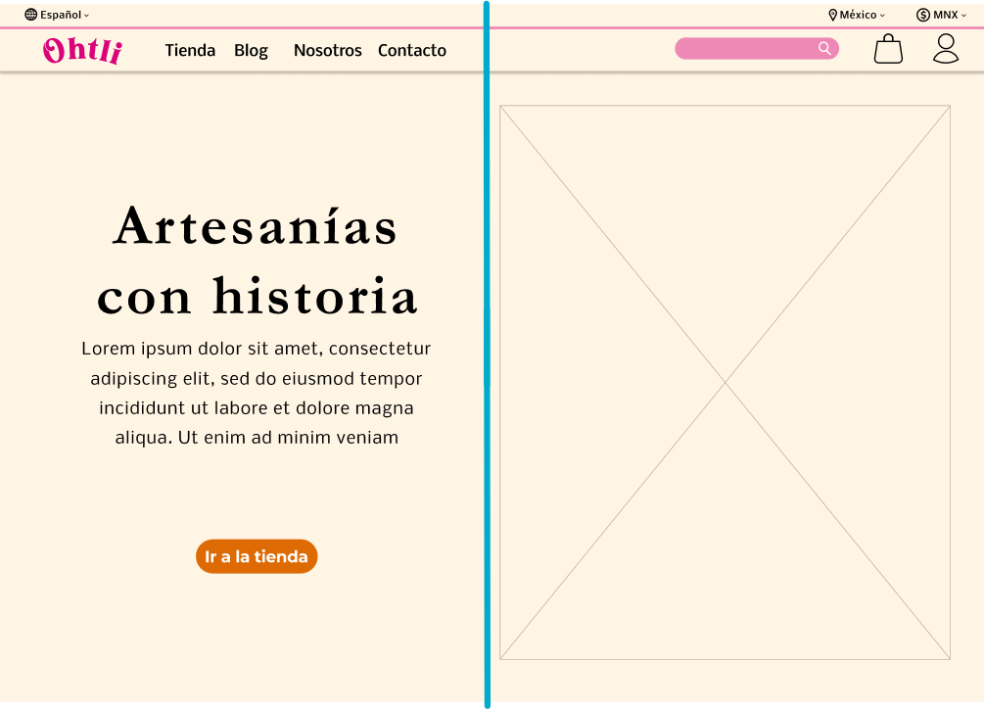

**Imagen 3. Ejemplo de principio del diseño utilizado**

### Paleta de colores

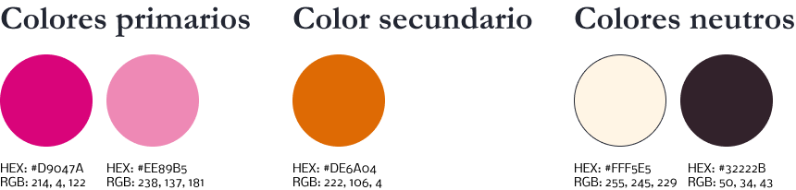

**Imagen 4. Paletas de colores**

Se utilizó el color rosa mexicano y una variación del tono de las flores de cempasúchil, el cual da una inducción al tipo de contenido que veremos en la página: artesanías y joyería mexicana. De igual manera, el rosa se relaciona con lo femenino, lo divertido y lo delicado, cualidades que se presentan en nuestro público objetivo, el cual está conformado mayormente por mujeres. Como color secundario, el naranja que se muestra en la paleta de colores está presente en la flor de cempasúchil, la cual es típica de México, ayudando a crear una conexión inconsciente sobre el tema del aplicativo web y los temas que se hablan en el blog.

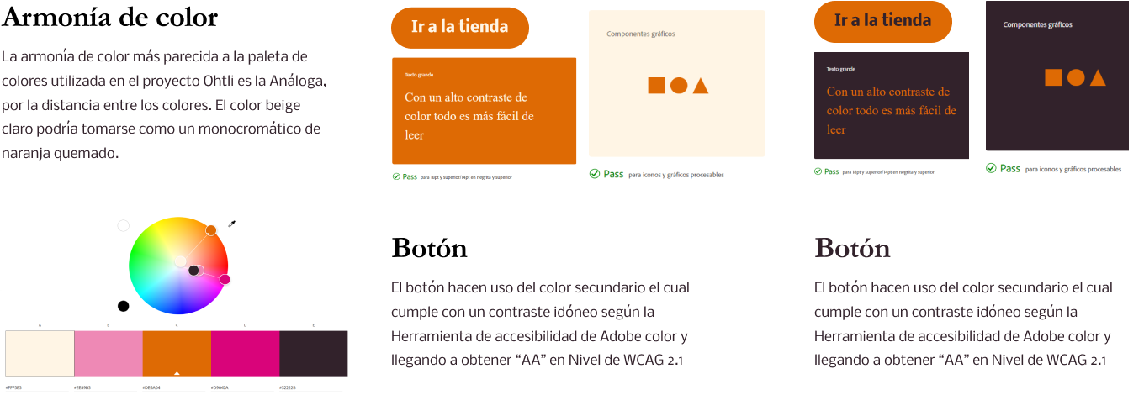

**Imagen 5. Armonía de color**

La imagen superior muestra el contraste del color secundario para verificar la accesibilidad, así como la armonía más parecida que está presente en la paleta de color de Joyería Ohtli: la Análoga, por la distancia entre los colores. El color beige claro podría tomarse como un monocromático de naranja quemado, así como lo es el rosa claro del fuerte; el color de fondo beige crea un balance con los colores rosas y el naranja, además de que evoca subconscientemente al color de la palma que muchas artesanías y joyas se utilizan.

### 

### Tipografía

Véase la imagen a la izquierda una mejor apreciación de las fuentes tipográficas que se utilizan en Joyería Ohtli. Para una vista a detalle 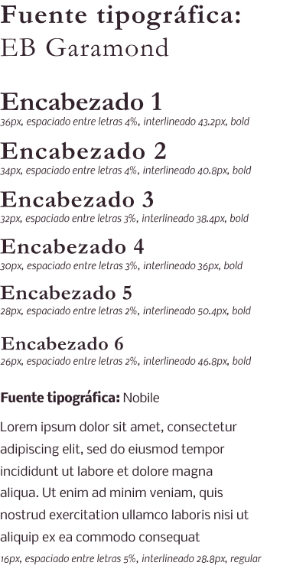

En donde se vea el tamaño real de las tipografías, acuda a [la Guía de estilos](https://drive.google.com/file/d/1p8RS5sSc1wlV4qc46gceyGuSBO2dR4G_/view?usp=share_link).

La fuente tipográfica EB Garamond fue elegida porque además de ser elegante, refinada y moderna, tiene la peculiaridad no mostrar barreras que impidan al usuario querer interactuar con Joyería Ohtli pues tiene una apariencia un

tanto libre que puede ayudar a incluir la creatividad en diversas maneras.

Para lograr mantener el equilibrio de lo formal, moderno y creativo, la fuente Nobile, que no es completamente redonda pero aún se mantiene estilizada, ayuda con el propósito.

**Imagen 6. Tipografía**

Ambas fuentes están disponibles en “[..] un directorio de fuentes de código abierto. Los tipos de letra son de uso libre, dejando accesible para cualquier proyecto preciosos tipos de letras”*(EB Garamond de Google, s. f.)*

## Wireframes / prototipos

En esta sección se presentan los wireframes o prototipos del aplicativo. Los wireframes son bocetos que representan la estructura de la página web, mientras que los prototipos son maquetas interactivas que simulan el funcionamiento del aplicativo. Es importante incluir estos elementos para que el equipo de desarrollo tenga una guía clara sobre cómo se debe construir el aplicativo.

[**https://www.figma.com/file/AfLFV7wRgma9sNOsccyNjd/Wireframe-TP?t=1UhwAKSvubHPFLWL-1**](https://www.figma.com/file/AfLFV7wRgma9sNOsccyNjd/Wireframe-TP?t=1UhwAKSvubHPFLWL-1)

# Manual de instrucciones

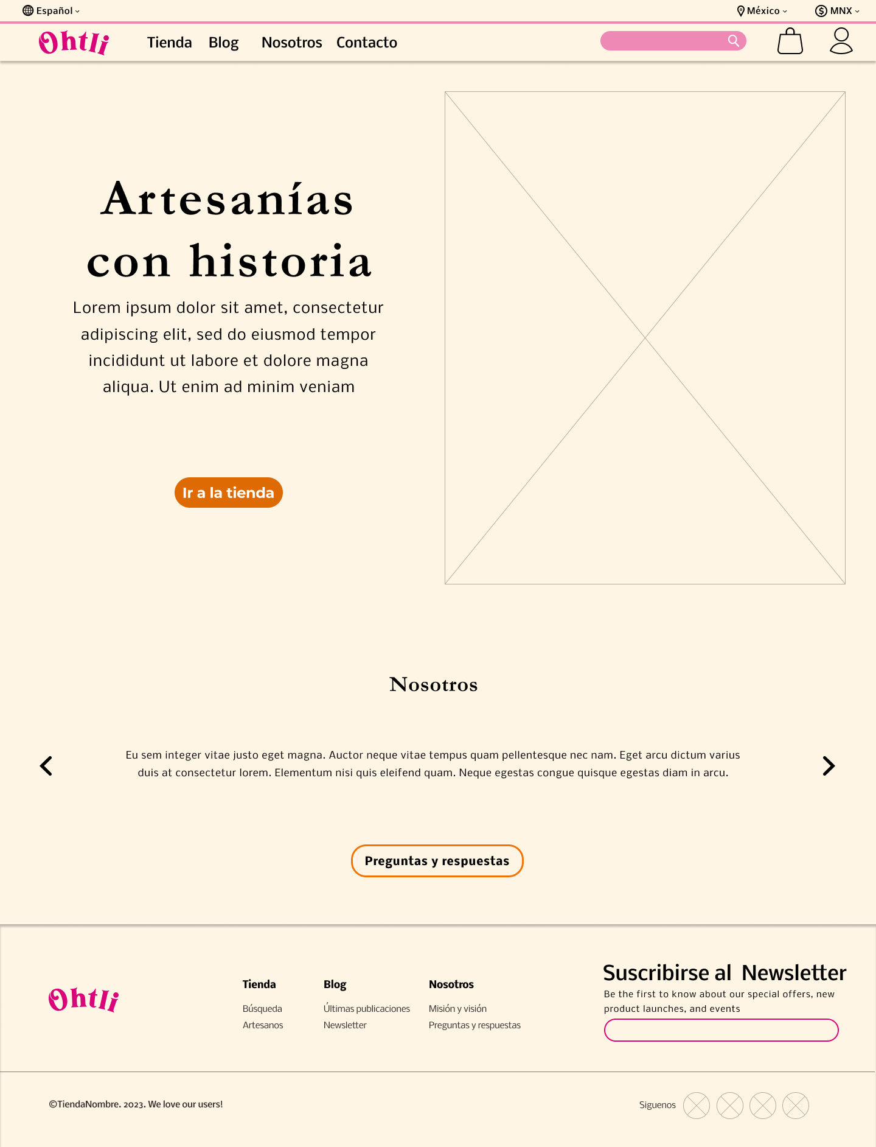

**Imagen 7. Manual de instrucciones general**

Para acceder a la página principal deberá dar clic sobre el logotipo de la tienda que se encuentra ubicado en la parte superior izquierda de la pantalla

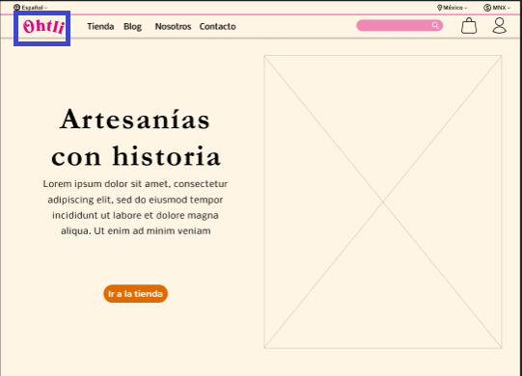

**Imagen 8. Manual de instrucciones acceder a la página principal**

En la página principal encontrará:

* Un traductor en la parte superior izquierda de la pantalla

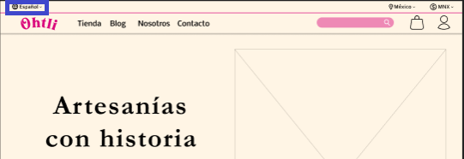

**Imagen 9. Manual de instrucciones: traductor**

* Un conversor de visas en la parte superior derecha de la pantalla

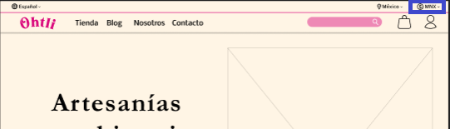

**Imagen 10. Manual de instrucciones: conversor de moneda**

* Un detector de ubicaciones en la parte superior derecha de la pantalla



**Imagen 11. Manual de instrucciones: detector de ubicación**

* Los links “Tienda, Blog, Nosotros y Contacto” ubicados en la parte superior de la pantalla a lado derecho del logotipo, dichos links lo redireccionará a la respectiva vista dependiendo el link que se seleccione

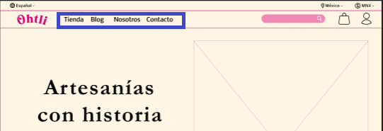

**Imagen 12. Manual de instrucciones general :Tienda blog**

* Un buscador ubicado en la parte superior derecha donde podrá realizar cualquier búsqueda sobre nuestros productos 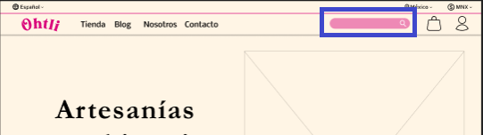

**Imagen 13. Manual de instrucciones general : buscador**

* Un carrito ubicado en la parte superior derecha donde podrá visualizar el detalle de los productos agregados al carrito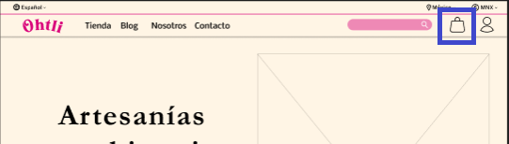

**Imagen 14. Manual de instrucciones general : carrito**

* Un icono de inicio de sesión que se ubica en la parte superior derecha donde tendrá la opción de registrarse o iniciar sesión 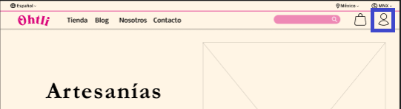

**Imagen 15. Manual de instrucciones general : inicio de sesión**

* Una breve descripción sobre la tienda y una imagen alusiva, ubicados en la parte central de la pantalla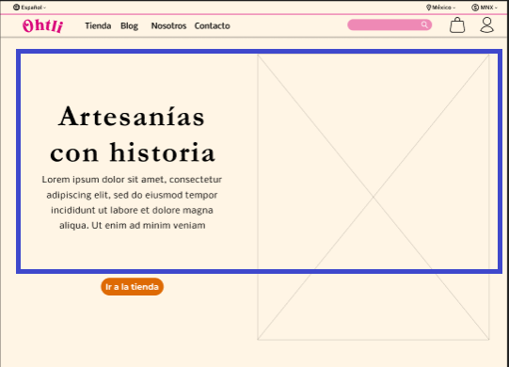

**Imagen 16. Manual de instrucciones: descripción**

* Un botón “Ir a la tienda” ubicado en la parte central izquierda de la pantalla, dicho botón lo redireccionará al apartado donde se visualizan todos los productos 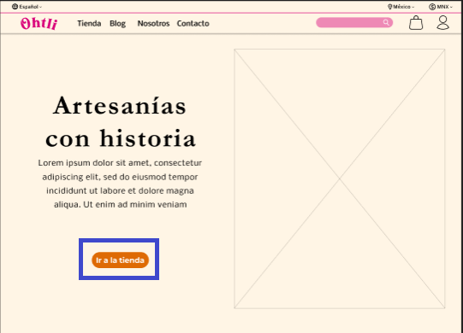

**Imagen 17. Manual de instrucciones : ir a la tienda**

* Un carrusel “Nosotros” ubicado debajo de la descripción, donde podrá visualizar datos interesantes sobre nosotros al dar clic sobre las flechas del carrusel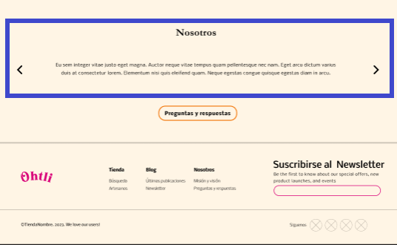

**Imagen 18. Manual de instrucciones: Nosotros**

* Un botón “Preguntas y respuestas” ubicado debajo del carrusel “Nosotros”, dicho botón lo redireccionará a una sección donde podrá consultar las preguntas más frecuentes 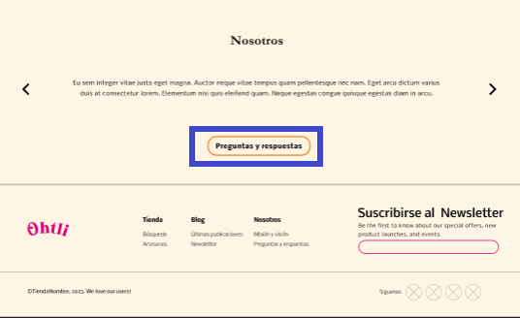

**Imagen 19. Manual de instrucciones : Preguntas y respuestas**

* El logotipo de la tienda ubicado en la parte inferior izquierda de la pantalla el cual redirige a la página de inicio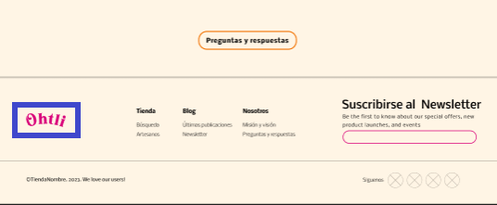

**Imagen 20. Manual de instrucciones : Logotipo**

* Los links “Tienda, Búsqueda, Artesanos, Blog, Últimas publicaciones, Newsletter, Nosotros, Misión y visión, Preguntas frecuentes ” ubicados en la parte inferior central de la pantalla, dichos links lo redireccionará a la respectiva vista dependiendo el link que se seleccione 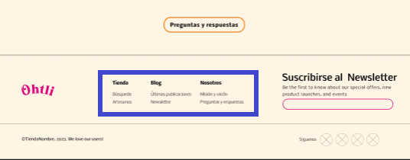

**Imagen 21. Manual de instrucciones : links adicionales**

* Una sección “Newsletter” ubicado en la parte inferior derecha, donde podrá registrarse con su correo electrónico para poder recibir noticias sobre nuestra tienda 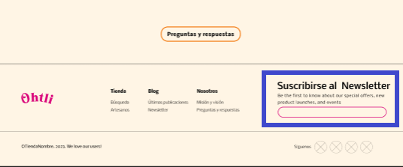

**Imagen 22. Manual de instrucciones : Newsletter**

# Bibliografía

*American type founders collection*. (s/f). Adobe.com. Recuperado el 24 de abril de 2023, de https://fonts.adobe.com/fonts/atf-garamond-subhead

*EB Garamond*. (s/f). Google Fonts. Recuperado el 24 de abril de 2023, de https://fonts.google.com/specimen/EB+Garamond?category=Serif,Sans+Serif&query=Garamond

Francia, G. (2021, abril 8). Significado del COLOR ROSA en psicología - Interpretación psicológica. *psicologia-online.com*. https://www.psicologia-online.com/significado-del-color-rosa-en-psicologia-5634.html

Gómez, E. (2022, junio 25). ¿Qué significa y representa el color crema en Psicología? *Psicoactiva.com: Psicología, test y ocio Inteligente*. https://www.psicoactiva.com/blog/que-significa-y-representa-el-color-crema-en-psicologia/

*Google*. (s/f). Adobe.com. Recuperado el 24 de abril de 2023, de https://fonts.adobe.com/fonts/eb-garamond

Herceg, J. (2020, noviembre 4). *Typography rules – picking font sizes, styles and formats to work on your website*. BANC; Banc Digital. https://banc.digital/blog/typography-font-sizes-styles-formats

*LEY DE PROTECCION Y FOMENTO A LAS ARTESANIAS*. (s/f). Gob.mx. Recuperado el 23 de abril de 2023, de http://www.ordenjuridico.gob.mx/Estatal/GUERRERO/Leyes/GROLEY32.pdf

Menéndez, M. (2018, agosto 30). Qué significa el COLOR AMARILLO en la PSICOLOGÍA. *psicologia-online.com*. https://www.psicologia-online.com/que-significa-el-color-amarillo-en-la-psicologia-4067.html

*Modelo en espiral: el modelo para la gestión de riesgos en el desarrollo de software*. (s/f). IONOS Startup Guide. Recuperado el 24 de abril de 2023, de https://www.ionos.mx/startupguide/productividad/modelo-en-espiral/

*Herramientas de accesibilidad*. (s/f-a). Adobe.com. Recuperado el 24 de abril de 2023, de https://color.adobe.com/es/create/color-contrast-analyzer

*Rueda cromática*. (s/f-b). Adobe.com. Recuperado el 24 de abril de 2023, de https://color.adobe.com/es/create/color-wheel

*Nobile*. (s/f). Google Fonts. Recuperado el 24 de abril de 2023, de https://fonts.google.com/specimen/Nobile?category=Serif,Sans+Serif&query=Nobile

Putze, A. (2021, noviembre 4). *Significado de los colores en Marketing y Publicidad en 2023*. El blog de BirdCom; Birdcom. https://birdcom.es/blog/significado-de-los-colores-en-marketing-y-publicidad/

*¿Qué es el desarrollo en Espiral?* (2020, abril 8). Deloitte Spain. https://www2.deloitte.com/es/es/pages/technology/articles/que-es-el-desarrollo-en-espiral.html

*¿Qué es infraestructura de TI?* (s/f). Ibm.com. Recuperado el 24 de abril de 2023, de https://www.ibm.com/mx-es/topics/infrastructure

Serrano, O. (2023, enero 18). *Tendencias de las redes sociales en 2023*. Agencia comma. https://agenciacomma.com/marketing-digital/tendencias-redes-sociales-2023/

Canva. (n.d.). Los elementos y principios del diseño.Recuperado el 24 de abril de 2023, de https://www.canva.com/es_mx/aprende/elementos-y-principios-diseno-tips-e-inspiracion/

Canva. (n.d.-a). Everything about the color Pink. Recuperado el 24 de abril de 2023, de https://www.canva.com/colors/color-meanings/pink/

Canva. (n.d.-a). Everything about the color Fuchsia. Canva.com. Recuperado el 24 de abril de 2023, de https://www.canva.com/colors/color-meanings/fuchsia/

Herceg, J. (2020, November 4). Typography rules – picking font sizes, styles and formats to work on your website. BANC; Banc Digital. https://banc.digital/blog/typography-font-sizes-styles-formats